Étape 2: Objectif Lune

Inventons NOS PERSONNAGES D'ASTRONAUTES

L’agence spatiale de votre pays recrute des astronautes qui vont participer à la mission lunaire de l'Agence Spatiale Européenne pour trouver des solutions contre le changement climatique et protéger l’environnement de notre planète.
Η διαστημική υπηρεσία της χώρας σας προσλαμβάνει αστροναύτες που θα συμμετάσχουν στην αποστολή στη Σελήνη της Ευρωπαϊκής Υπηρεσίας Διαστήματος με σκοπό να βρει λύσεις κατά της κλιματικής αλλαγής και να προστατεύσει το περιβάλλον του πλανήτη μας.
Présentez votre personnage ci-dessous : Παρουσιάστε τον χαρακτήρα σας παρακάτω:
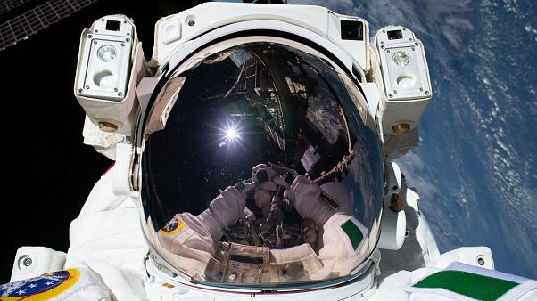

Groupes …. CLASSE ………..

Mission lunaire ….. ……………………………..

MISSION LUNAIRE 2020 POUR LAPROTECTION DE L’ENVIRONNEMENT
(PHOTO)
Homme ou femme ? ...........................
PRÉNOM et NOM DU CANDIDAT: ...................................................
LIEU ET DATE DE NAISSANCE: ........................................AGE :......ans
ADRESSE : .......................................................
NATIONALITÉ : ......................................
Profession : .............................................
Portrait physique : .................................................
..........................................Style vestimentaire : .................................
Caractère : .....................................................................................
Formation / Diplôme(s) :........................................................................
Experience professionnelle : ....................................................................................................
Mission(s) spatiale(s) : .........................................................................
Langues parlées :...................................................................
Sports pratiqués : .................................................................
Loisirs préférés : .........................................................................
Pourquoi il/elle veut participer à une mission lunaire pour la protection de l’environnement? Για ποιο λόγο επιθυμεί να συμμετάσχει σε μια αποστολή στη Σελήνη για την προστασία του περιβάλλοντος;
.................................................................................................
Il/elle dispose d’un bagage de 10 Kg. Qu’est-ce qu’il/elle va emporter avec lui/elle? Έχει αποσκευές 10 κιλά. Τι θα πάρει μαζί του / της; ................................................................
Pourquoi? .............................................................................
Quelles solutions pour la protection de l’environnement il/elle pense trouver grâce à cette mission? Ποιες λύσεις για την προστασία του περιβάλλοντος πιστεύει ότι θα βρει χάρη σε αυτή την αποστολή;
....................................................................................................
....................................................................................................
....................................................................................................

